Ngày soạn : 29/9/2024

Ngày giảng: 2/10/2024

TIẾT 6
- ĐỌC NHẠC: BÀI ĐỌC NHẠC SỐ 2
- NHẠC CỤ: THỂ HIỆN TIẾT TẤU, HÒA TẤU

I. MỤC TIÊU
1. Năng lực
* Yêu cầu cần đạt:
- Đọc đúng cao độ gam Đô trưởng.
- Đọc đúng tên nốt, cao độ và trường độ bài đọc nhạc.
- Bước đầu cảm nhận được sự hoà quyện của âm thanh khi đọc nhạc
- Thể hiện đúng cao độ, trường độ, sắc thái các bài tập tiết tấu, giai điệu, hoà âm; duy trì được tốc độ ổn định.
- Biết chơi nhạc cụ với hình thức độc tấu và hoà tấu.
* HS vượt trội:
- Giải thích được ý nghĩa của các kí hiệu trong bài đọc nhạc; phân biệt được sự giống nhau hoặc khác nhau của các nét nhạc. Thể hiện được tính chất âm nhạc.
- Biết điều chỉnh cường độ để tạo nên sự hài hoà; biểu lộ cảm xúc phù hợp với tính chất âm nhạc.
- Biết kết hợp các loại nhạc cụ để hoà tấu hoặc đệm cho bài hát.
- Biết biểu diễn nhạc cụ ở trong và ngoài nhà trường với hình thức phù hợp.
* HS KT: Đọc nhớ được một vài nốt nhạc trong Bài đọc nhạc số 2
2. Phẩm chất: Giáo dục học sinh tính chăm chỉ trách nhiệm trong phối hợp làm việc nhóm và tình thân ái với thầy cô và bạn bè.
II. THIẾT BỊ DẠY HỌC VÀ HỌC LIỆU
1. Giáo viên: SGV, nhạc cụ gõ, phương tiện nghe – nhìn và các tư liệu file âm thanh phục vụ cho tiết dạy.

2. Học sinh: SGK Âm nhạc 7, nhạc cụ gõ. Tìm hiểu trước thông tin phục vụ cho bài học.
III. TIẾN TRÌNH DẠY HỌC

Nội dung 1: Đọc nhạc: Bài đọc nhạc số 2 – Luyện đọc gam
1. Hoạt động 1: Khởi động (Mở đầu)
- GV mở Slide cho HS quan sát và cho HS đọc hòa giọng sau đó gọi một vài em đọc gam
- HS thực hiện vài lần, đi lên đi xuống và ngược lại
- HS tự nhận xét và nhận xét bạn.
- GV nhận xét, đánh giá giới thiệu vào bài mới.
2. Hoạt động 2: Hình thành kiến thức mới:
HĐ CỦA GV VÀ HS | NỘI DUNG
* Chuyển giao nhiệm vụ 1:  - GV cho HĐ nhóm lớn 5p quan sát và nghe bài đọc nhạc mẫu trả lời câu hỏi:  ? Bài ĐN có KHAN nào? Cao độ ? trường độ của bài ĐN  ? Bài ĐN có kí hiệu âm nhạc nào? Chia làm mấy câu?  Học sinh thực hiện  HS thực hiện hoạt động nhóm  Báo cáo nhiệm vụ  Nhóm hoạc cá nhân đại diện nhóm báo cáo kết quả bằng cách treo bảng nhóm hoặc vấn đáp  Đánh giá kết quả  - Nhóm khác chia sẻ, phản hồi  - GV đưa ra đáp án và nhận xét.  * Chuyển giao nhiệm vụ 2:  - Sử dụng đàn lấy cao độ chuẩn hướng dẫn HS đọc gam Đô trưởng và các nốt trục đi lên, đi xuống; đọc gam Đô trưởng theo mẫu  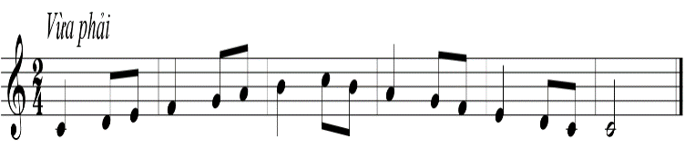  Học sinh thực hiện  HS thực hiện hoạt động cả lớp  Đánh giá kết quả  - Các nhóm chia sẻ, nhận xét lẫn nhau  - GV nhận xét  * Chuyển giao nhiệm vụ 3:  - Sử dụng đàn hoặc mở sẵn bài đọc nhạc cho HS nghe thêm lần thứ 2 và hướng dẫn HS đọc nhạc từng câu và ghép cả bàikết hợp sửa sai  - Gọi 1 nhóm hoặc một vài học sinh đọc nhạc  Học sinh thực hiện  HS thực hiện theo yêu cầu GV.  Báo cáo nhiệm vụ  Nhóm hoặc một vài học sinh đọc nhạc.  Đánh giá kết quả  - HS tự đánh giá, các bạn khác chia sẻ, GV nhận xét RKN. | I. Đọc nhạc: Bài đọc nhạc số 2  a. Phân tích bài.  - Bài đọc nhạc viết nhịp 2/4 có dấu luyến  - Cao độ gồm các âm: D,E,G,B, C cao, D cao, E cao  - Trường độ: Nốt đen, Đơn, Trắng  Chia làm 4 tiết nhạc  b. Luyện gam, tiết tấu  Mẫu tiết tấu 1  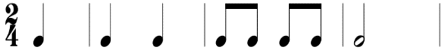  Mẫu tiết tấu 2  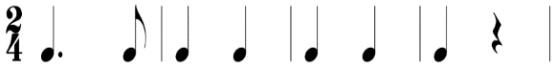  c. Đọc nhạc
3. Hoạt động 3: Hoạt động luyện tập
HOẠT ĐỘNG CỦA GV VÀ HS | NỘI DUNG
* Chuyển giao nhiệm vụ học tập
- GV hướng dẫn học sinh tự chọn hình thức cho nhóm trong 5p.
- - HS thực hiện theo nhóm lớn.
Học sinh thực hiện
- HS thực hành luyện tập theo nhóm. GV hỗ trợ HS luyện tập.
Lưu ý: Phân hóa trình độ các nhóm HS theo năng lực để đưa ra các yêu cầu, các biện pháp hỗ trợ phù hợp.
Báo cáo nhiệm vụ
Các nhóm HS trình bày bài đọc nhạc theo các hình thức đã luyện tập.
Đánh giá kết quả
- HS nhận xét lẫn nhau về phần trình bày của các nhóm.
- GV nhận xét, đánh gía phần trình bày của các nhóm và động viên, khích lệ HS.
4. Hoạt động 4: Hoạt động vận dụng
* Chuyển giao nhiệm vụ:
- GV cho HS tự chọn hình thức đọc nhạc tự do tốt nhất lên biểu diễn tại lớp.
Học sinh thực hiện theo tự chọn:
1. Đọc kết hợp gõ đệm
2. Đọc kết hợp bộ gõ cơ thể.
3. Đọc nhạc có bè trì tục.
Báo cáo nhiệm vụ
- Các nhóm HS biểu diễn bài hát theo các hình thức đã học.
Đánh giá kết quả
- HS nhận xét lẫn nhau về phần trình bày của các nhóm.
- GV nhận xét, đánh gía phần trình bày của các nhóm.
* Nội dung 2: Nhạc cụ: Thể hiện tiết tấu – Hòa tấu
HOẠT ĐỘNG CỦA GV VÀ HS | NỘI DUNG
- Gv vỗ mẫu 2-3 lượt rồi yêu cầu hs vỗ theo. Vừa vỗ vừa đọc to tên hình nốt và kí hiệu. Rồi yêu cầu cả lớp thực hiện  - Học sinh thực hiện theo yêu cầu của GV  - Gv sửa cho những hs vỗ sai  Gv tuyên dương và gọi những em vỗ tốt lên làm mẫu cho cả lớp.  - Gv chia lớp thành 4 nhóm, yêu cầu mỗi nhóm chia 2 bè tập luyện gõ mỗi bè 1 âm sắc. Bè 1 vỗ tay, bè 2 gõ thanh phách...kết hợp với nhau.  - Các nhóm lên trình bày, HS nhận xét nhóm bạn. GV nhận xét, động viên HS | II. Nhạc cụ: Tiết tấu – Hòa tấu  1. Thể hiện tiết tấu  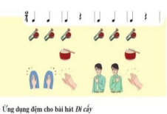  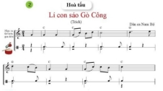  2. Hòa tấu

IV. CỦNG CỐ VÀ DẶN DÒ
- GV cho HS ôn lại bài hát theo beat, bài đọc nhạc kết hợp gõ đệm phách
- Yêu cầu cá nhân/nhóm hoàn thành nội dung chưa hoàn thiện .
*Chuẩn bị bài mới:
- Xem trước nội dung thường thức âm nhạc và nghe nhạc
- Biểu diễn bài hát Đi cấy theo nhóm

